*Državni izpitni center*

*Šifra kandidata:*

*M11210312* *JESENSKI IZPITNI ROK*

# SLOVENŠČINA

*Izpitna pola 2*

*Razčlemba izhodiščnega besedila*

*Četrtek, 25. avgust 2011 / 90 minut*

*Dovoljeno gradivo in pripomočki:*

*Kandidat prinese nalivno pero ali kemični svinčnik.*

*Kandidat dobi konceptni list in ocenjevalni obrazec.*

*Priloga z neumetnostnim besedilom je na perforiranem listu, ki ga kandidat pazljivo iztrga.*

*SPLOŠNA MATURA*

*NAVODILA KANDIDATU*

*Pazljivo preberite ta navodila.*

*Ne odpirajte izpitne pole in ne začenjajte reševati nalog, dokler Vam nadzorni učitelj tega ne dovoli.*

*Prilepite kodo oziroma vpišite svojo šifro (v okvirček desno zgoraj na tej strani in na ocenjevalni obrazec). Svojo šifro vpišite tudi na konceptni list.*

*Izpitna pola vsebuje 26 nalog. Število točk, ki jih lahko dosežete, je 120. Za posamezno nalogo je število točk navedeno v izpitni poli.*

*Rešitve, ki jih pišite z nalivnim peresom ali s kemičnim svinčnikom, vpisujte v izpitno polo v za to predvideni prostor. Pišite čitljivo, vendar ne samo z velikimi tiskanimi črkami. Če se zmotite, napisano prečrtajte in rešitev zapišite na novo. Nečitljivi zapisi in nejasni popravki bodo ocenjeni z nič (0) točkami. Pazite na slovnično in pravopisno pravilnost odgovorov (možnost odbitnih točk zaradi jezikovnih napak). Osnutek zadnje naloge, ki ga lahko napišete na konceptni list, se pri ocenjevanju ne upošteva.*

*Zaupajte vase in v svoje zmožnosti. Želimo Vam veliko uspeha.*

*Ta pola ima 16 strani, od tega 2 prazni.*

*© RIC 2011*

Scientia Est Potentia Scientia Est Potentia Scientia Est Potentia Scientia Est Potentia Scientia Est Potentia

Scientia Est Potentia Scientia Est Potentia Scientia Est Potentia Scientia Est Potentia Scientia Est Potentia

Scientia Est Potentia Scientia Est Potentia Scientia Est Potentia Scientia Est Potentia Scientia Est Potentia

Scientia Est Potentia Scientia Est Potentia Scientia Est Potentia Scientia Est Potentia Scientia Est Potentia

Scientia Est Potentia Scientia Est Potentia Scientia Est Potentia Scientia Est Potentia Scientia Est Potentia

Scientia Est Potentia Scientia Est Potentia Scientia Est Potentia Scientia Est Potentia Scientia Est Potentia

Scientia Est Potentia Scientia Est Potentia Scientia Est Potentia Scientia Est Potentia Scientia Est Potentia

Scientia Est Potentia Scientia Est Potentia Scientia Est Potentia Scientia Est Potentia Scientia Est Potentia

Scientia Est Potentia Scientia Est Potentia Scientia Est Potentia Scientia Est Potentia Scientia Est Potentia

Scientia Est Potentia Scientia Est Potentia Scientia Est Potentia Scientia Est Potentia Scientia Est Potentia

Scientia Est Potentia Scientia Est Potentia Scientia Est Potentia Scientia Est Potentia Scientia Est Potentia

Scientia Est Potentia Scientia Est Potentia Scientia Est Potentia Scientia Est Potentia Scientia Est Potentia

Scientia Est Potentia Scientia Est Potentia Scientia Est Potentia Scientia Est Potentia Scientia Est Potentia

Scientia Est Potentia Scientia Est Potentia Scientia Est Potentia Scientia Est Potentia Scientia Est Potentia

Scientia Est Potentia Scientia Est Potentia Scientia Est Potentia Scientia Est Potentia Scientia Est Potentia

Scientia Est Potentia Scientia Est Potentia Scientia Est Potentia Scientia Est Potentia Scientia Est Potentia

Scientia Est Potentia Scientia Est Potentia Scientia Est Potentia Scientia Est Potentia Scientia Est Potentia

Scientia Est Potentia Scientia Est Potentia Scientia Est Potentia Scientia Est Potentia Scientia Est Potentia

Scientia Est Potentia Scientia Est Potentia Scientia Est Potentia Scientia Est Potentia Scientia Est Potentia

Scientia Est Potentia Scientia Est Potentia Scientia Est Potentia Scientia Est Potentia Scientia Est Potentia

Scientia Est Potentia Scientia Est Potentia Scientia Est Potentia Scientia Est Potentia Scientia Est Potentia

Scientia Est Potentia Scientia Est Potentia Scientia Est Potentia Scientia Est Potentia Scientia Est Potentia

Scientia Est Potentia Scientia Est Potentia Scientia Est Potentia Scientia Est Potentia Scientia Est Potentia

Scientia Est Potentia Scientia Est Potentia Scientia Est Potentia Scientia Est Potentia Scientia Est Potentia

Scientia Est Potentia Scientia Est Potentia Scientia Est Potentia Scientia Est Potentia Scientia Est Potentia

Scientia Est Potentia Scientia Est Potentia Scientia Est Potentia Scientia Est Potentia Scientia Est Potentia

Scientia Est Potentia Scientia Est Potentia Scientia Est Potentia Scientia Est Potentia Scientia Est Potentia

Scientia Est Potentia Scientia Est Potentia Scientia Est Potentia Scientia Est Potentia Scientia Est Potentia

Scientia Est Potentia Scientia Est Potentia Scientia Est Potentia Scientia Est Potentia Scientia Est Potentia

Scientia Est Potentia Scientia Est Potentia Scientia Est Potentia Scientia Est Potentia Scientia Est Potentia

Scientia Est Potentia Scientia Est Potentia Scientia Est Potentia Scientia Est Potentia Scientia Est Potentia

Scientia Est Potentia Scientia Est Potentia Scientia Est Potentia Scientia Est Potentia Scientia Est Potentia

Scientia Est Potentia Scientia Est Potentia Scientia Est Potentia Scientia Est Potentia Scientia Est Potentia

Scientia Est Potentia Scientia Est Potentia Scientia Est Potentia Scientia Est Potentia Scientia Est Potentia

Scientia Est Potentia Scientia Est Potentia Scientia Est Potentia Scientia Est Potentia Scientia Est Potentia

Scientia Est Potentia Scientia Est Potentia Scientia Est Potentia Scientia Est Potentia Scientia Est Potentia

Scientia Est Potentia Scientia Est Potentia Scientia Est Potentia Scientia Est Potentia Scientia Est Potentia

Scientia Est Potentia Scientia Est Potentia Scientia Est Potentia Scientia Est Potentia Scientia Est Potentia

Scientia Est Potentia Scientia Est Potentia Scientia Est Potentia Scientia Est Potentia Scientia Est Potentia

Scientia Est Potentia Scientia Est Potentia Scientia Est Potentia Scientia Est Potentia Scientia Est Potentia

Scientia Est Potentia Scientia Est Potentia Scientia Est Potentia Scientia Est Potentia Scientia Est Potentia

Scientia Est Potentia Scientia Est Potentia Scientia Est Potentia Scientia Est Potentia Scientia Est Potentia

Scientia Est Potentia Scientia Est Potentia Scientia Est Potentia Scientia Est Potentia Scientia Est Potentia

Scientia Est Potentia Scientia Est Potentia Scientia Est Potentia Scientia Est Potentia Scientia Est Potentia

Scientia Est Potentia Scientia Est Potentia Scientia Est Potentia Scientia Est Potentia Scientia Est Potentia

Scientia Est Potentia Scientia Est Potentia Scientia Est Potentia Scientia Est Potentia Scientia Est Potentia

Scientia Est Potentia Scientia Est Potentia Scientia Est Potentia Scientia Est Potentia Scientia Est Potentia

Scientia Est Potentia Scientia Est Potentia Scientia Est Potentia Scientia Est Potentia Scientia Est Potentia

Scientia Est Potentia Scientia Est Potentia Scientia Est Potentia Scientia Est Potentia Scientia Est Potentia

Scientia Est Potentia Scientia Est Potentia Scientia Est Potentia Scientia Est Potentia Scientia Est Potentia

Scientia Est Potentia Scientia Est Potentia Scientia Est Potentia Scientia Est Potentia Scientia Est Potentia

Scientia Est Potentia Scientia Est Potentia Scientia Est Potentia Scientia Est Potentia Scientia Est Potentia

Scientia Est Potentia Scientia Est Potentia Scientia Est Potentia Scientia Est Potentia Scientia Est Potentia

Scientia Est Potentia Scientia Est Potentia Scientia Est Potentia Scientia Est Potentia Scientia Est Potentia

Scientia Est Potentia Scientia Est Potentia Scientia Est Potentia Scientia Est Potentia Scientia Est Potentia

Scientia Est Potentia Scientia Est Potentia Scientia Est Potentia Scientia Est Potentia Scientia Est Potentia

Scientia Est Potentia Scientia Est Potentia Scientia Est Potentia Scientia Est Potentia Scientia Est Potentia

Scientia Est Potentia Scientia Est Potentia Scientia Est Potentia Scientia Est Potentia Scientia Est Potentia

Scientia Est Potentia Scientia Est Potentia Scientia Est Potentia Scientia Est Potentia Scientia Est Potentia

Scientia Est Potentia Scientia Est Potentia Scientia Est Potentia Scientia Est Potentia Scientia Est Potentia

Scientia Est Potentia Scientia Est Potentia Scientia Est Potentia Scientia Est Potentia Scientia Est Potentia

Scientia Est Potentia Scientia Est Potentia Scientia Est Potentia Scientia Est Potentia Scientia Est Potentia

Scientia Est Potentia Scientia Est Potentia Scientia Est Potentia Scientia Est Potentia Scientia Est Potentia

Scientia Est Potentia Scientia Est Potentia Scientia Est Potentia Scientia Est Potentia Scientia Est Potentia

## PRILOGA K IZPITNI POLI 2 (M112-103-1-2)

***Pariška boema 1889–1895***

**Ivana Kobilca v očeh sodobnice**

BETI ŽEROVC

|  |  |
| --- | --- |
| 1. Lani je pri nemški založbi Ludwig iz Kiela izšla knjiga Pariška boema 1889–1895, Avtobiografsko poročilo slikarke Rose Pfäffinger, ki je romansirani dnevnik slikarke z dodanimi transkripcijami resničnih pisem. 2. Urednica knjige Ulrike Wolff Thomsen je razvozlala naravo tega pisanja, v katerem je zgodba, ki jo govori Pfäffingerjeva v prvi osebi, resnična oziroma verodostojna vsaj do te mere, kolikor se jo da rekonstruirati iz ohranjenih virov. Pfäffingerjeva je v njej –   razen spremembe imen | Gorenjskem, kamor so redno prihajali tudi Kobilčevi. V Podbrezjah je nastajalo v letih 1889 in 1890 – v času, ko je Rosa že pisala dnevnik – tudi znamenito Poletje.  **5** Čeprav je knjiga opravljivi tretjerazredni ljubezenski roman, je zaradi resničnosti zgodbe več kot to. Osvetljuje življenje tedanjih študentov slikarstva in boeme nasploh, in to ne le na ravni njihovega nenavadnega vsakdanjika, temveč tudi na ravni njihovega umetniškega formiranja in delovanja. Tako tudi Kobilco, ker se njena podoba |

|  |  |
| --- | --- |
| odločila z dediščino podpirati svoje nemalo občudovanja. V knjigi se | |
| finančno manj priskrbljene kolege.  Slavona postane Gretorjeva ljubica in z njim zanosi. Enako se pripeti tudi Pfäffingerjevi. V Parizu se zaradi nje vzpostavi nenavadna skupnost, nekakšna komuna, v kateri v razkošnem stanovanju živijo Gretorjeve ženske, otroka in drugi umetniki. Gretor sam ima zase ločeno stanovanje in v skupno prihaja po mili volji. Takšno bivanje postane neznosno, bajne dediščine pa tudi zmanjkuje. Zgodba nas v tem času začne tudi manj zanimati, saj zvezo s tem nenavadnim krogom prekine Ivana Kobilca, ki v knjigi nastopa pod imenom Wera Slowenk.  **4** Ko se vprašamo, kako in zakaj se je Kobilca znašla v tem bizarnem dnevniku – kot peti ali šesti osrednji lik in tudi »četrta po rangu« v vrsti Gretorjevih ljubic – lahko ugotovimo le, da se doslej znani podatki o slovenski slikarki z njim praviloma ujemajo. Kobilca je v resnici s tem krogom prijateljevala in študirala, s Pfäffingerjevo pa se je poznala še od prej. Družina konzula Pfäffingerja je živela v Trstu, počitnikovala pa v lastni vili v Podbrezjah na | omenja več njenih slik, zlasti Likarice in Otroci v travi, za kateri je delno podana tudi geneza nastajanja. Zasledimo še nekaj drugih namigov, kako in v kakšnih okoliščinah so nastajale Kobilčine slike.  **6** Ulrike Wolff Thomsen že v spremni besedi uvede bralca v kar težko razumljivo boemstvo mladih deklet iz premožnih družin. Opozori na poseben moment v ženski emancipaciji, kjer mlade emancipiranke, v tem primeru slikarke, niso imele težav le s šolanjem in z izvajanjem poklica. Ko so po tradicionalistični vzgoji, ki jih je pripravljala le na vlogo družinske matere, za katero v vseh pogledih skrbi mož, pristale na svobodi, je bilo njihovo breme svobodnega življenja za številne pretežko. Urednica zato meni, da nenavadnih oblik povezovanja, kakršna je bila opisana združba, ne bi smeli gledati le kot izraz modernosti in boemstva, temveč vsaj toliko tudi kot posledico potrebe po preživetju – skupno življenje je bilo cenejše in je preneslo tudi začasni izpad dohodkov posameznika. |

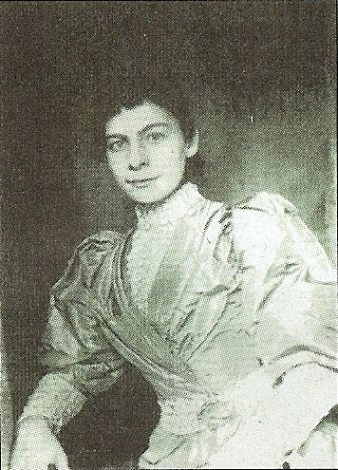protagonistov – očitno poskušala sestavlja prvenstveno iz zapisov v iskreno in natančno popisati svojo pismih in dnevnikih, bolje umetniško mladost v Münchnu in spoznamo na osebni ravni in v

Parizu. perspektivi, v kateri so jo poznali

**3** Zgodba se začne v prijateljskem njeni sodobniki, hkrati pa tudi na krogu študentk slikarstva v ravni razumevanja njenega Münchnu. Ena izmed njih – Maria formiranja in ustvarjanja. Kobilca Slavona – ob vrnitvi v rojstni se sicer v krogu imenitnih Lübeck spozna čednega sopotnikov pokaže kot multiumetnika in findesièclovskega enakovredna protagonistka. dekadenta Willija Gretorja. Ta jo Očitno je veljala za talentirano, zvabi v Pariz na stroške avtorice spodobno, predano in tudi knjige Pfäffingerjeve, ki je nedolgo uveljavljeno slikarko – njeni prej postala velika dedinja in se je razstavni uspehi so sprožali

Prirejeno po: Delo, Književni listi, 9. januar 2008.

**Prazna stran**

**Pozorno preberite izhodiščno besedilo in rešite naloge.**

1. Dopolnite povedi s podatki o izhodiščnem besedilu.

Izhodiščno besedilo govori o ____________________________________________________________. Napisala ga je __________________________________________________. Besedilo je bilo objavljeno v __________________________________________________.

*(2 točki)*

1. V povedi pojasnite, kako je naslov izhodiščnega besedila vsebinsko povezan z nadnaslovom.

______________________________________________________________________________________

______________________________________________________________________________________

______________________________________________________________________________________

*(3 točke)*

1. Kako bi naslovili četrti in šesti odstavek izhodiščnega besedila, tako da bi povzeli njuno vsebino? Odgovora zapišite na črti.

Četrti odstavek: _Vloga Ivane Kobilice v romanu. _

Šesti odstavek: _Boemsko življenje mladih deklet iz bogatih družin_

*(4 točke)*

1. Po mnenju avtorice izhodiščnega besedila je Ivana Kobilca enakovredna protagonistka v skupini sodobnikov. Na črti zapišite dve besedi/besedni zvezi, ki pojasnjujeta, zakaj tako meni.

Prva beseda/besedna zveza: _predano____________________________________________________

Druga beseda/besedna zveza: ___razstavni uspe_____________________________________________

*(4 točke)*

1. Obkrožite črki pred trditvama, ki sta skladni z izhodiščnim besedilom.
   1. Ulrike Wolf Thomsen pripoveduje zgodbo v prvi osebi.
   2. Pfäffingerjeva in Ivana Kobilca sta se prvič srečali v Münchnu.
   3. Ivano Kobilca v knjigi spoznamo zgolj prek pisem in dnevniških zapisov.

č) Znamenito delo Poletje je nastalo v obdobju, o katerem govori knjiga Pariška boema.

* 1. V Parizu v nekakšni komuni živijo Gretorjeve ženske in veliko njegovih otrok.
  2. Po mnenju avtorice knjige so se umetnice povezovale tudi zaradi preživetja.

*(2 točki)*

1. S pomočjo izhodiščnega besedila določite pomen navedenih besed, tako da na črtico pred vsako besedo iz levega stolpca zapišete črko ustrezne razlage iz desnega.

_C__ transkripcija A propadajoč, od življenja utrujen človek

(1. odstavek)

_F_ dekadent B svetopisemska knjiga o nastanku sveta in človeka

(3. odstavek)

_Č__ geneza C prepis izvirnega rokopisnega besedila

(5. odstavek)

__G_ perspektiva Č nastanek in razvoj česa

(5. odstavek)

* + - * 1. pogled naprej, v prihodnost
        2. zapis črke določene pisave s črkami druge pisave
        3. predstavnik dekadence (umetnostne smeri s konca 19. stoletja),

zlasti pisatelj ali slikar

* + - * 1. določen vidik opazovanja, stališče

*(3 točke)*

1. V izhodiščnem besedilu avtorica govori o življenju tradicionalne in emancipirane ženske konec

19. stoletja. Poiščite po eno značilnost življenja vsake izmed njiju in jo vpišite v preglednico.

|  |  |
| --- | --- |
|  | Značilnosti življenja |
| Tradicionalna ženska | Težave s šolanjem |
| Emancipirana ženska | Ženske so živele svobodno (brez družine) |

*(4 točke)*

1. Kako avtorica v 3. odstavku razvija temo? Rešite nalogi.
   1. Kateri način razvijanja teme prevladuje v tretjem odstavku izhodiščnega besedila in zakaj? Dopolnite poved.

V 3. odstavku izhodiščnega besedila prevladuje ________________________________________, saj avtorica v njem govori o __________________________________________________________.

* 1. Katera posebnost, povezana z rabo glagolskega časa, je opazna v tem odstavku? Podčrtajte pravilni možnosti.

Večina glagolov je v predpretekliku/pretekliku/sedanjiku/prihodnjiku. To časovno obliko je avtorica uporabila, da bi izrazila preddobnost/sočasnost/ brezčasnost/dramatičnost/zadobnost dogodkov.

*(5 točk)*

1. Avtorica v izhodiščnem besedilu izraža tudi svoje mnenje o umetniški vrednosti predstavljenega romana. Kakšno je njeno mnenje? Podčrtajte ustrezno možnost in svojo izbiro utemeljite z izpisom besedne zveze iz 5. odstavka.

Avtoričino mnenje o umetniški vrednosti romana je popolnoma naklonjeno/večinoma naklonjeno/neopredeljeno/nenaklonjeno.

Besedna zveza: _______________________________________________

*(2 točki)*

1. V izhodiščnem besedilu je več nebesednih spremljevalcev. Navedite dva in razložite, kakšna je njuna vloga v besedilu. Dopolnite preglednico.

|  |  |
| --- | --- |
| Nebesedni spremljevalec | Vloga v besedilu |
|  |  |
|  |  |

*(4 točke)*

1. V katero vrsto besedil uvrščamo izhodiščno besedilo? V vsaki vrstici podčrtajte ustrezno možnost.

Besedilo spada med

* + zasebna/javna,
  + strokovna/publicistična/umetnostna,
  + enogovorna/dvogovorna,
  + propagandna/poizvedovalna/prikazovalna.

*(2 točki)*

1. V prvi povedi četrtega odstavka je besedna zveza »četrta po rangu«, ki je zapisana v narekovajih.
   1. S katero slogovno nezaznamovano besedno zvezo bi jo avtorica lahko nadomestila, tako da bi ohranila enak pomen? Nezaznamovano besedno zvezo zapišite na črto.

___________________________________

* 1. Določite vrsto zaznamovanosti besedne zveze »četrta po rangu«, tako da podčrtate ustrezno možnost.

Besedna zveza je čustvena/pogovorna/strokovna/arhaična/žargonska/metaforična.

*(4 točke)*

1. Tvorjenkama pripišite skladenjsko podstavo in določite besedotvorni način, po katerem sta nastali.

Skladenjska podstava Besedotvorni način

sodobnica __________________________________ ________________________________ nemalo __________________________________ ________________________________

*(4 točke)*

1. V izhodiščnem besedilu je uporabljena beseda *rekonstruirati*. Preberite slovarska sestavka in rešite naloge.
   1. Na črti zapišite, iz katerega jezikovnega priročnika sta.

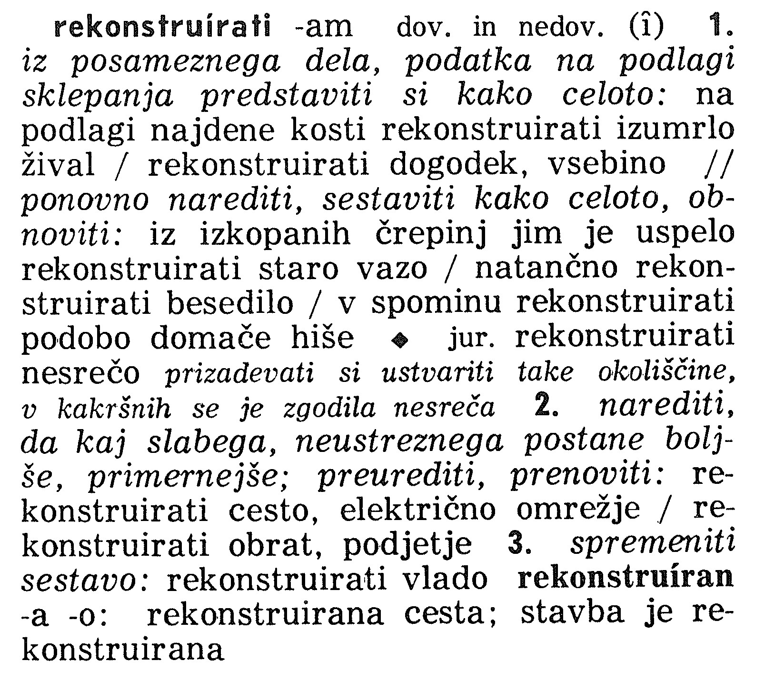

___________________________________

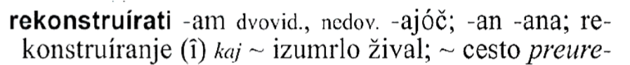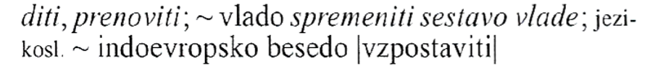

____________________________________________________________

* 1. V katero skupino besed glede na izvor spada beseda rekonstruirati? Podčrtajte ustrezno možnost.

Beseda rekonstruirati je domača beseda/tujka/sposojenka/citatna beseda.

* 1. Tvorite smiselno poved, v kateri boste uporabili besedo *rekonstruirati* v pomenu, ki je naveden v terminološkem gnezdu.

___________________________________________________________________________________

___________________________________________________________________________________

*(5 točk)*

1. Dopolnite povedi, tako da iz besed v oklepajih tvorite pridevniške besede in jih v pravilni obliki uporabite v besedilu.

Znamenita slovenska slikarka Ivana Kobilca je s študentkami slikarstva živela

________________________ (boem) življenje v ________________________ (Pariz) predmestju. ________________________ (One) skupno življenje je bilo za tisti čas precej nenavadno in je povzročalo zlasti ________________________ (mati) skrbi, vendar je bilo nujno za lažje preživetje.

V tem okolju se je izoblikoval ________________________ (slikarka) ________________________ (življenje) nazor. Ravno zato je predstavljeni ________________________ (emancipiranka) dnevnik toliko bolj zanimiv za bralce. ________________________ (Ivana) prvo srečanje z Roso Pfäffinger sega že v čas mladosti, saj je Kobilčina družina precejšen del počitnic preživela na Gorenjskem, ko so člani ________________________ (Pfäffinger) družine prihajali v svojo

________________________ (Podbrezje) vilo.

*(5 točk)*

1. Preberite poved in rešite nalogi.

*Ko se vprašamo, kako in zakaj se je Kobilca znašla v tem bizarnem dnevniku – kot peti ali šesti osrednji lik v vrsti Gretorjevih ljubic – lahko ugotovimo le, da se doslej znani podatki o slovenski slikarki z njim praviloma ujemajo.*

* 1. Iz povedi v ustrezen stolpec izpišite prislove in veznike.

|  |  |
| --- | --- |
| Prislov | Veznik |
|  |  |

* 1. Del besedila je zapisan med pomišljajema. Katero ločilo bi avtorica lahko uporabila namesto njiju? Obkrožite črko pred ustrezno možnostjo.
     1. oklepaj
     2. narekovaj
     3. enodelni pomišljaj

Č tri pike

* + 1. vezaj

*(4 točke)*

1. V navedenih povedih iz 4. odstavka opazujte členke.

*Kobilca je v resnici s tem krogom prijateljevala in študirala, s Pfäffingerjevo pa se je poznala še od prej.*

*V Podbrezjah je nastajalo v letih 1889 in 1890 – v času, ko je Rosa že pisala dnevnik – tudi znamenito Poletje.*

* 1. Iz obeh povedi izpišite členke.

_________________________________________

* 1. Zanikajte podčrtani stavek iz druge izpisane povedi in ga zapišite.

___________________________________________________________________________________

*(4 točke)*

1. Preberite poved in rešite nalogi.

*V knjigi se omenja več njenih slik.*

* 1. V katerem načinu je stavek iz izhodiščnega besedila? Podčrtajte pravilno možnost in svojo izbiro utemeljite tako, da stavek pretvorite v drugi način. Preoblikovano poved zapišite na črto.

Stavek je v tvornem/trpnem načinu.

Preoblikovana poved:

___________________________________________________________________________________

* 1. Katero izražanje bi bilo glede na naslovnika/krog naslovnikov ustreznejše: tvorno ali trpno? Odgovor zapišite v povedi.

___________________________________________________________________________________

___________________________________________________________________________________

*(7 točk)*

1. V povedi podčrtajte stavčne člene. Označite tudi njihove dele.

*Pfäffingerjeva je v njej poskušala iskreno in natančno popisati svojo umetniško mladost v Münchnu in Parizu.*

*(4 točke)*

1. Katero pomensko razmerje je izraženo v navedeni povedi? Preberite poved in rešite naloge.

*Ker so mlada dekleta iz premožnih družin morala preživeti, so se zatekala k nerazumljivemu boemstvu in skupnemu življenju.*

* 1. Poimenujte pomensko razmerje in izpišite besedo, s katero je izraženo.

Pomensko razmerje: ___________________________

Beseda, s katero je pomensko razmerje izraženo: ____________________

* 1. Katera enostavčna poved bi bila popolnoma sopomenska povedi iz besedila? Obkrožite črko pred ustrezno možnostjo.
     1. Ob potrebi po preživetju so se mlada dekleta iz premožnih družin zatekala k nerazumljivemu boemstvu in skupnemu življenju.
     2. Pred potrebo po preživetju so se mlada dekleta iz premožnih družin zatekala k nerazumljivemu boemstvu in skupnemu življenju.
     3. Brez potrebe po preživetju so se mlada dekleta iz premožnih družin zatekala k nerazumljivemu boemstvu in skupnemu življenju.

Č Iz potrebe po preživetju so se mlada dekleta iz premožnih družin zatekala k nerazumljivemu boemstvu in skupnemu življenju.

* 1. Poved preoblikujte v sopomensko priredno zloženo poved in jo zapišite.

___________________________________________________________________________________

___________________________________________________________________________________

*(6 točk)*

1. Besedilo bi bilo lahko objavljeno tudi po radiu ali televiziji. S katero končno intonacijo bi bralec izgovoril povedi iz levega stolpca? Vrsto intonacije zapišite v desni stolpec.

|  |  |
| --- | --- |
| Poved | Končna intonacija |
| Zakaj se je Kobilca znašla v tem bizarnem krogu? |  |
| Je bilo boemsko življenje žensk konec 19. stoletja težko razumljivo? |  |
| V knjigi je avtorica poskušala natančno popisati svojo mladost. |  |

*(2 točki)*

1. Zapišite izgovor podčrtanih črk v oglati oklepaj in navedite, zakaj je prišlo do spremembe v izgovoru.
   1. Zapišite izgovor podčrtanih črk v oglati oklepaj.

|  |  |
| --- | --- |
| dohodkov | [ ] |
| vsakdanjika | [ ] |
| pretežko | [ ] |
| vzpostaviti | [ ] |

* 1. Zakaj je prišlo do spremembe v izgovoru pri podčrtanih črkah? Odgovor v povedi zapišite na črto.

___________________________________________________________________________________

___________________________________________________________________________________

*(4 točke)*

1. Preberite poved.

*Urednica knjige Ulrike Wolff Thomsen je razvozlala naravo tega pisanja, v katerem je zgodba, ki jo govori Pfäffingerjeva v prvi osebi, resnična.*

* 1. Ali so vejice v povedi pravilno postavljene? Obkrožite DA ali NE.

DA NE

* 1. Svoj odgovor utemeljite tako, da s S-simboli ponazorite stavčno strukturo.

*(4 točke)*

1. Iz navedene povedi izpišite naveznik in izraz, na katerega se navezuje, ter poimenujte vrsto navezovanja med stavkoma.

*Družina konzula Pfäffingerja iz Trsta je počitnikovala v lastni vili v Podbrezjah na Gorenjskem, kamor so prihajali tudi Kobilčevi.*

* 1. Naveznik: ______________________________
  2. Izraz, na katerega se navezuje: ______________________________
  3. Vrsta navezovanja: ______________________________

*(3 točke)*

1. Preberite povedi in opazujte, kako sta med seboj slovnično/oblikovno povezani.

Urednica knjige Ulrike Wolff Thomsen je ugotovila, da je zgodba, ki jo govori Pfäffingerjeva v prvi osebi, resnična oz. verodostojna. Pfäffingerjeva je v njej – razen spremembe imen protagonistov – očitno poskušala iskreno in natančno popisati svojo umetniško mladost v Münchnu in Parizu.

* 1. Kateri podatek je avtorica izhodiščnega besedila v drugi povedi dobesedno ponovila in zakaj ni uporabila navezovanja z zaimkom ali osebno glagolsko obliko? Podčrtajte ustrezni možnosti in dopolnite utemeljitev.

Avtorica izhodiščnega besedila je dobesedno ponovila podatek o urednici predstavljene knjige/avtorici predstavljene knjige/predstavljeni knjigi/ zgodbi, o kateri govori predstavljena knjiga. Za tak način navezovanja se je odločila zaradi upoštevanja načela ustreznosti/jasnosti/primernosti/jezikovne pravilnosti, saj ___________________________________________________________________

___________________________________________________________________________________.

* 1. Navezovanju z dobesedno ponovitvijo bi se lahko izognili tako, da bi ponovljeni podatek izrazili s pomenskim opisom (parafrazo). Na podlagi prvega odstavka oblikujte ustrezen pomenski opis (parafrazo) in ga zapišite na črto.

___________________________________________________________________________________

*(4 točke)*

1. Predstavljajte si, da ste Matej oz. Mateja Koritnik in da ste si pri predmetu umetnostna zgodovina ogledali razstavo o življenju in ustvarjanju Ivane Kobilca. Tam so bila razstavljena tudi slikarkina najbolj znana dela. Za šolski časopis napišite **publicistično poročilo** o ogledu razstave ter vodenju po njej. Navedite tudi, zakaj ste se odločili prav za ogled te razstave in razstavo na kratko predstavite. Svoje besedilo ustrezno naslovite. Pri pisanju si pomagajte z izhodiščnim besedilom ter upoštevajte zgradbo izbrane besedilne vrste. Besedilo naj obsega 160–190 besed. Svetujemo vam, da na koncu besede preštejete in jih zapišete v okence na strani 15.

*(25 točk)*

Število besed:

# **Prazna stran**